Лабораторная работа 5

Мазуркевич Анастасия

Содержание

# 1 Цель работы

Приобретение практических навыков работы в Midnight Commander. Освоение инструкций языка ассемблера mov и int.

# 2 Выполнение лабораторной работы

Откройте Midnight Commander

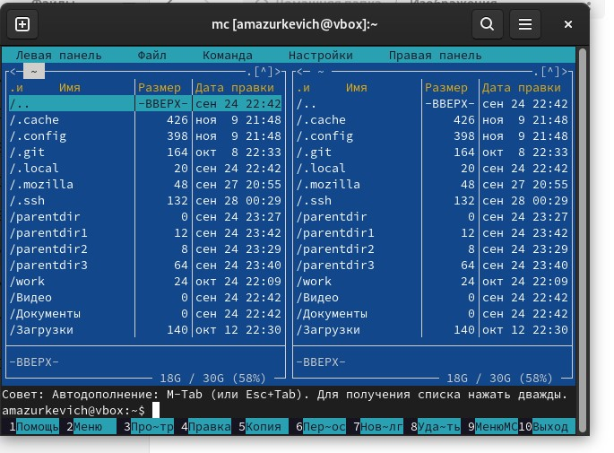

Рис. 1: открываем

перейдите в каталог ~/work/arch-pc созданный при выполнении лабораторной работы №4

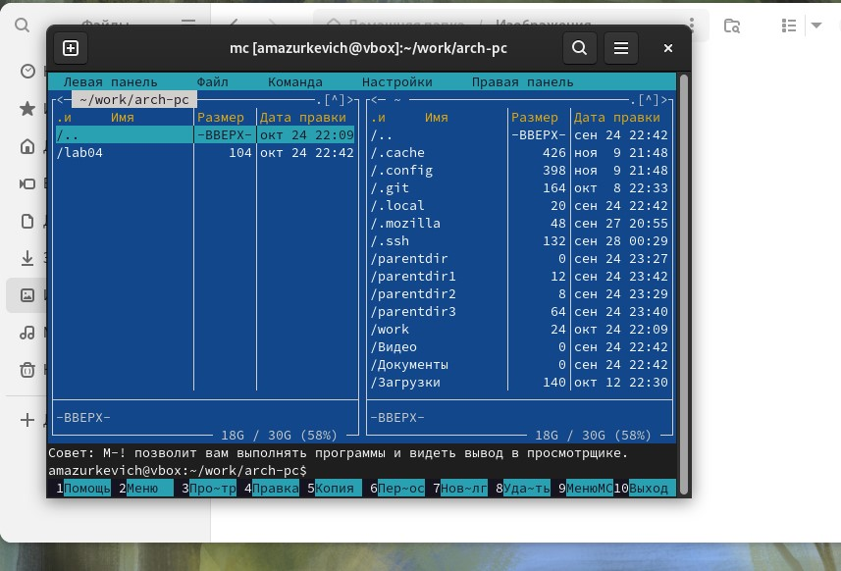

Рис. 2: переходим

создайте папку lab05 (рис. 5.3) и перейдите в созданный каталог.

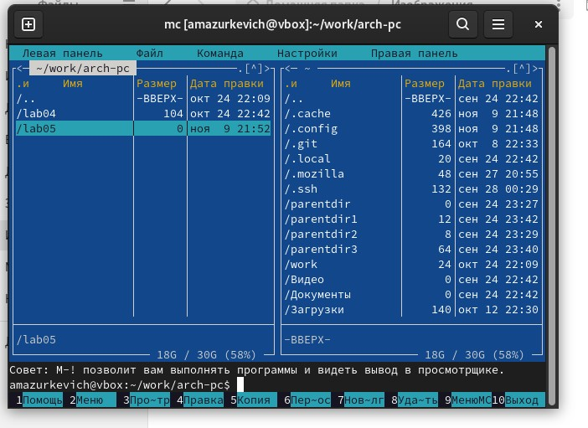

Рис. 3: создаем

Пользуясь строкой ввода и командой touch создайте файл lab5-1.asm

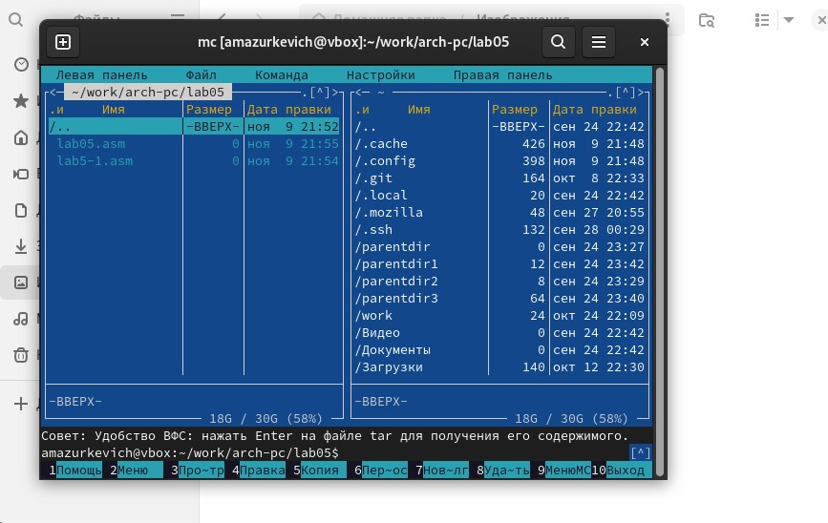

Рис. 4: создаем

откройте файл lab5-1.asm для редактирования во встроенном редакторе

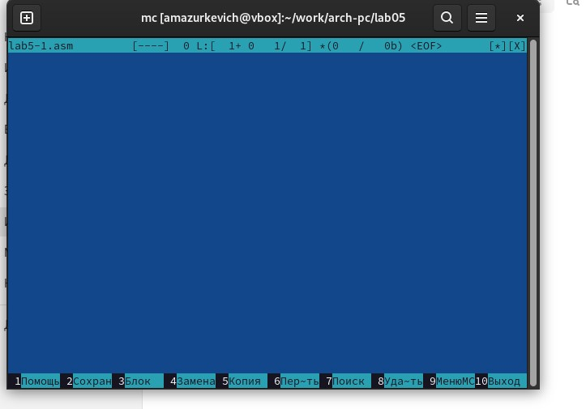

Рис. 5: открываем

Введите текст программы из листинга 5.1

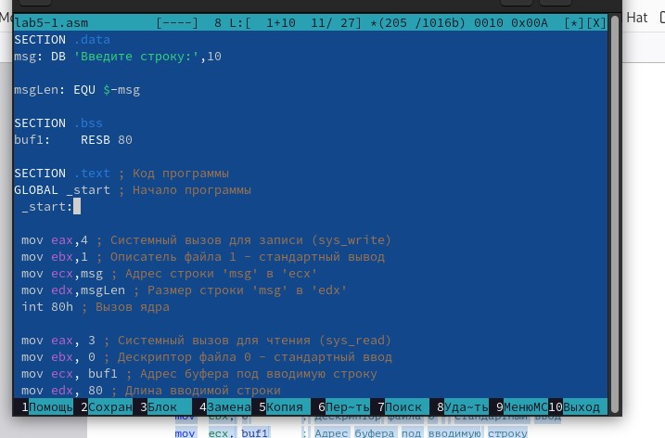

Рис. 6: вводим текст

откройте файл lab5-1.asm для просмотра. Убедитесь, что файл содержит текст программы.

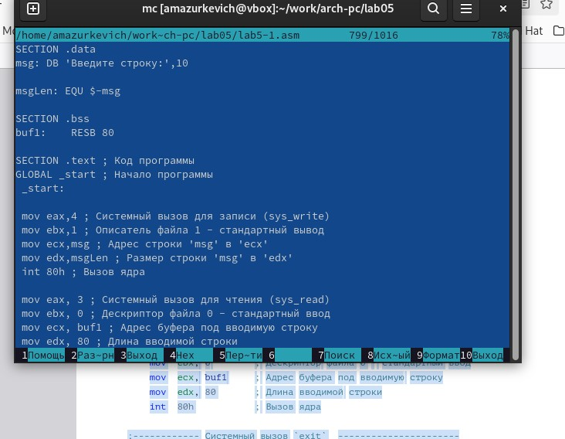

Рис. 7: проверяем

Оттранслируйте текст программы lab5-1.asm в объектный файл. Выполните компоновку объектного файла и запустите получившийся исполняемый файл

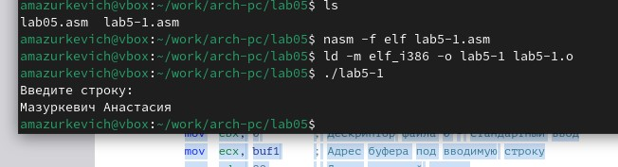

Рис. 8: проверяем программу

Подключаемый файл in_out.asm должен лежать в том же каталоге, что и файл с программой, в которой он используется

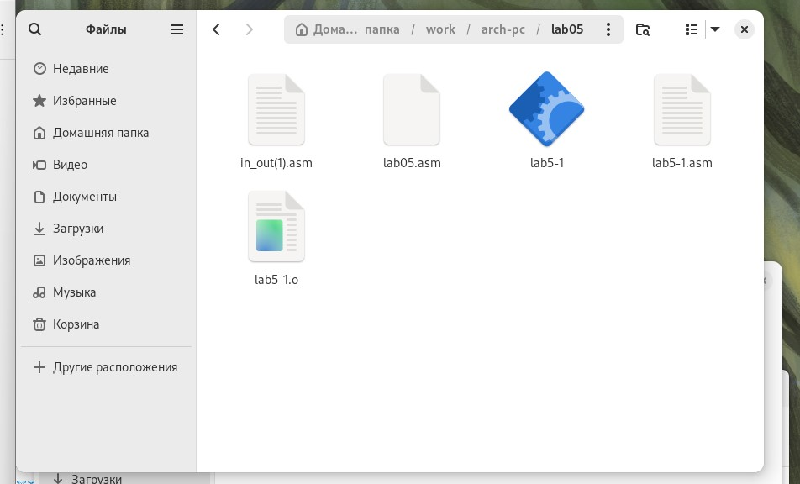

Рис. 9: переносим файл

С помощью функциональной клавиши F6 создайте копию файла lab5-1.asm с именем lab5-2.asm.

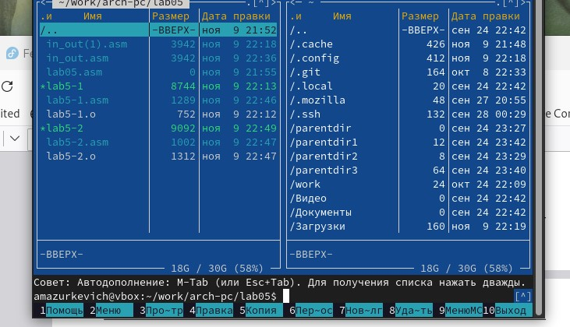

Рис. 10: создаем копию

Исправьте текст программы в файле lab5-2.asm с использование подпрограмм из внешнего файла in_out.asm

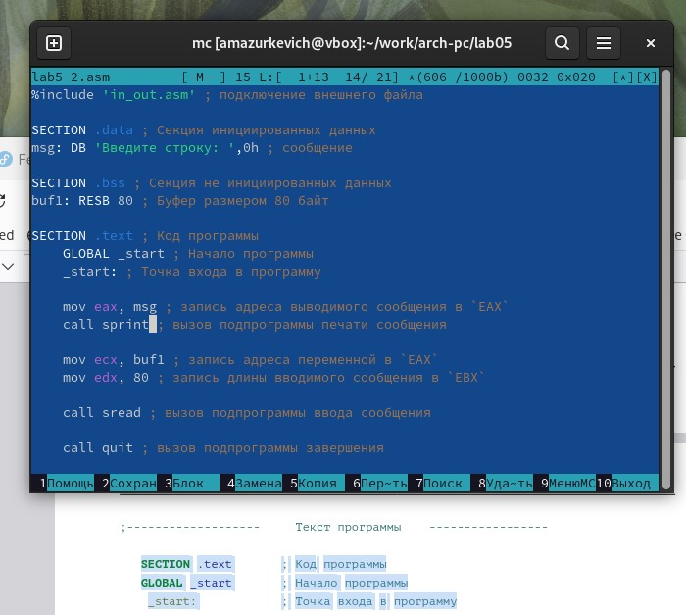

Рис. 11: делаем по листингу

Создайте исполняемый файл и проверьте его работу.

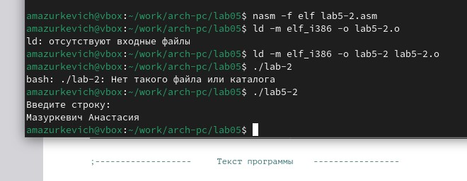

Рис. 12: проверяем работу

В файле lab5-2.asm замените подпрограмму sprintLF на sprint. Создайте исполняемый файл и проверьте его работу. В чем разница? разница в переносе строки



Рис. 13: исправляем

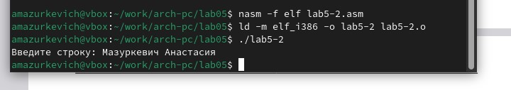

Рис. 14: проверяем работу

Задание для самостоятельной работы

Создайте копию файла lab5-1.asm. Внесите изменения в программу

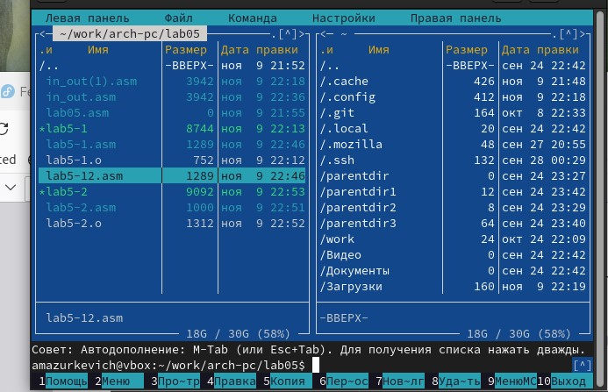

Рис. 15: создаем копию

Получите исполняемый файл и проверьте его работу. На приглашение ввести строку введите свою фамилию.

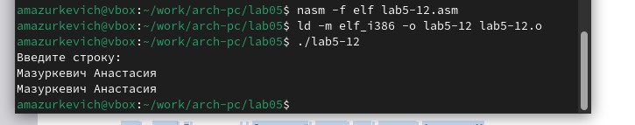

Рис. 16: проверяем

Создайте копию файла lab5-2.asm.



Рис. 17: создаем

Создайте исполняемый файл и проверьте его работу

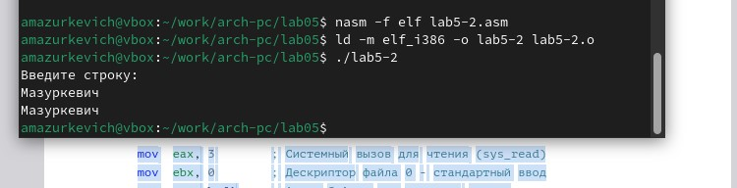

Рис. 18: проверяем

# 3 Выводы

Приобрели навыки работы в Midnight Commander. Освоение инструкций языка ассемблера mov и int.

# Список литературы